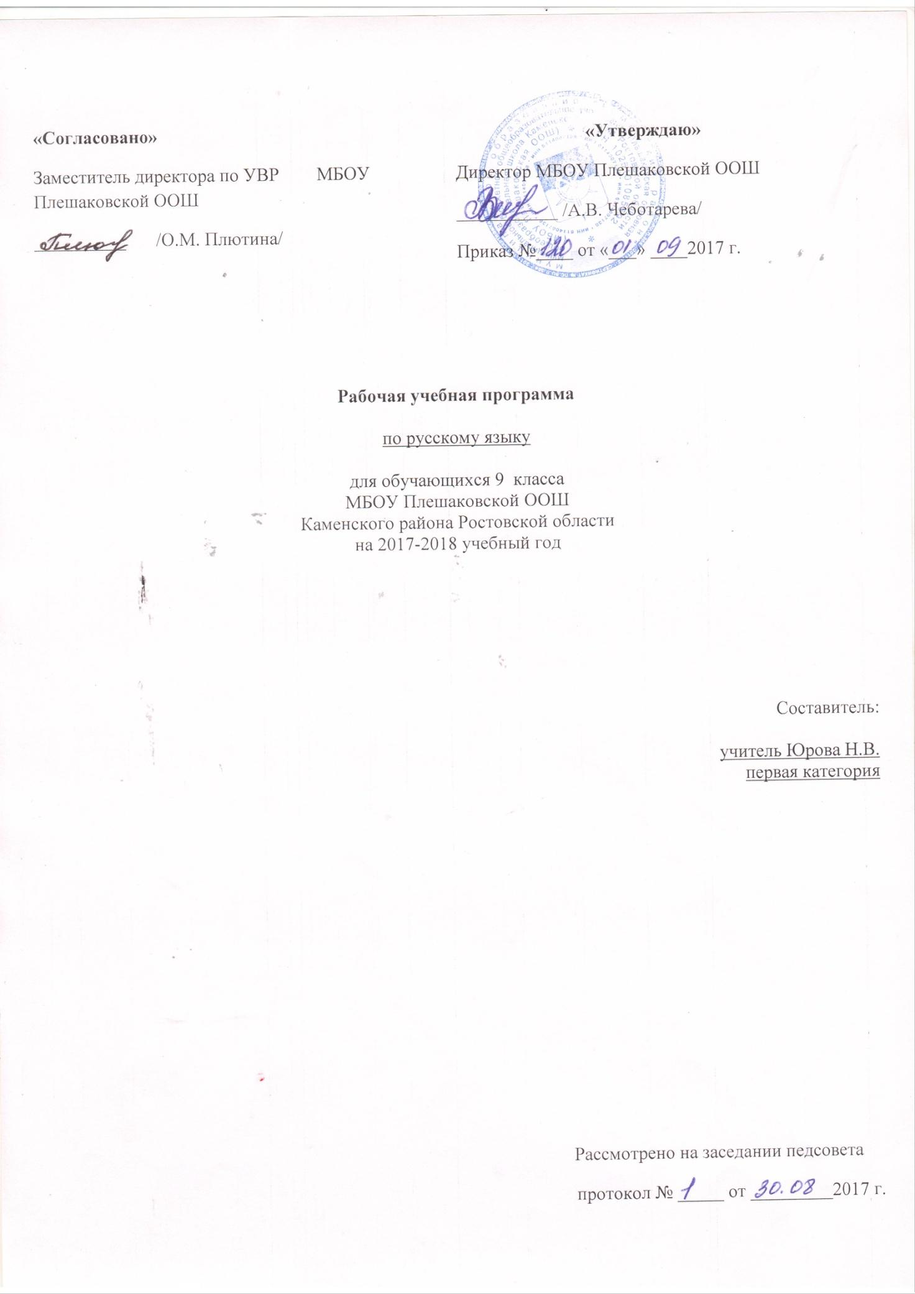

|  |  |  |  |  |  |  |  |  |
| --- | --- | --- | --- | --- | --- | --- | --- | --- |
| **1.1.Пояснительная записка.**  Рабочая программа по русскому языку составлена на основе авторской программы по русскому языку и в соответствии с утверждённым производственным календарём. Программа рассчитана на 100 часов.  Рабочая программа по русскому языку составлена на основании следующих нормативно-правовых документов:   1. Федеральный Закон «Об образовании в Российской Федерации» (от 29.12. 2012 № 273-ФЗ). 2. Учебный план МБОУ Плешаковской ООШ на 2017 – 2018 учебный год. 3. Положение о порядке разработки и утверждения рабочих программ учебных предметов, курсов МБОУ Плешаковской ООШ на 2017 – 2018 учебный год. 4. Авторской программы по русскому языку, ориентированной на учебник, обеспечивающий процесс обучения (Русский язык: Учеб.для 9кл. общеобразоват. организаций. / Л.А. Тростенцова, Т.А. Ладыженская, А.Д. Дейкина, О.М. Александрова и др.; М.: Просвещение, 2016).   **2.Планируемые результаты освоения учебного предмета**  1.Учащиеся должны *знать* изученные основные сведения о языке, определения основных изучаемых в9классе языковых явлений, речеведческихпонятий, пунктуационных правил, обосновывать своиответы, приводя нужные примеры.  II К концу 9 класса учащиеся должны *овладеть* следующими *умениями и навыками:*  - производить все виды разбора: фонетический, морфемный, словообразовательный,  морфологический, синтаксический, стилистический;  - составлять сложные предложения разных типов, пользоваться синтаксическими синонимами в  соответствии с содержанием и стилем создаваемого текста;  - определять стиль и тип текста;  - соблюдать все основные нормы литературного языка.  По пунктуации. Находить в предложениях смысловые отрезки, обосновывать выбор знаков  препинания; находить и исправлять пунктуационные ошибки; производить пунктуационный разбор  предложения.  По орфографии. Находить в словах изученные орфограммы, уметь обосновывать их выбор, правильно писать слова с изученными орфограммами, находить и исправлять орфографические ошибки, производить орфографический  разбор слов.  Правильно писать изученные в 5-9 классах слова с непроверяемыми орфограммами.  По связной речи. Определять тип и стиль текста, создавать тексты разных стилей и типов речи. Подготовить  и сделать доклад на историко-литературную тему по одному источнику. Составлять тезисы или конспект небольшой литературно-критической статьи. Писать сочинения публицистического характера. Писать заявление, автобиографию. Совершенствовать содержание и языковое оформление сочинения, находить и исправлять различные языковые ошибки в своем тексте. Свободно и грамотно говорить на заданные темы.  **3.Содержание программы учебного курса** «Международное значение русского языка» **Повторение изученного в 5-8 классах**  Устная и письменная речь. Монолог , диалог. Стили речи. Простое предложение и его грамматическая основа. Предложение с обособленными членами. Обращения, вводные слова и вставные конструкции.  Развитие речи (далее Р.Р.). Устное сообщение. Написание письма. Изложение с продолжением.  Контрольная работа (далее К.Р.) Контрольный диктант №1 с грамматическим заданием.  **Сложное предложение. Культура речи**  Понятие о сложном предложении. Сложные и бессоюзные предложения. Разделительные и выделительные знаки препинания между частями сложного предложения. Интонация сложного предложения.  *Р.Р.* Анализ интонационного рисунка предложения. Прямая речь. Диалог. Сочинение.  *К.Р.* Контрольный диктант №2 с грамматическим заданием.  **Сложносочиненные предложения**  Понятие о сложносочиненном предложении. Смысловые отношения в сложносочиненном предложении. Сложносочиненное предложение с разделительными союзами. Сложносочиненное предложение с соединительными союзами. Сложносочиненное предложение с противительными союзами. Разделительные знаки препинания между частями сложносочиненного предложения. Синтаксический и пунктуационный разбор сложносочиненного предложения. Повторение (контрольные вопросы и задания)  *Р.Р.* Устное сочинение на заданную тему. Сочинение по картине. Комплексный анализ текста.  **Сложноподчиненные предложения**  Понятие о сложноподчиненном предложении. Союзы и союзные слова в сложноподчиненном предложении. Роль указательных слов в сложноподчиненном предложении.  *Р.Р.* Редактирование текста. Подробный пересказ текста. Отзыв о картине  *К.Р.* Контрольный диктант №3с грамматическим заданием.  **Основные группы сложноподчиненных предложений**  Сложноподчиненные предложения с придаточными определительными. Сложноподчиненные предложения с придаточными изъяснительными. Сложноподчиненные предложения с придаточными обстоятельственными. Сложноподчиненные предложения с придаточными цели, причины, условия, уступки, следствия. Сложноподчиненные предложения с придаточнымиобраза действия, меры, степени и сравнительными. Сложноподчиненные предложения с несколькими придаточными. Знаки препинания при них. Синтаксический разбор сложноподчиненного предложения. Пунктуационный разбор сложноподчиненного предложения. Повторение.  *Р.Р.* Сжатый пересказ текста. Диалог. Комплексный анализ текста. Сочинение на основе картины. Сочинение-рассуждение. Связный текст по данному началу.  *К.Р.* Контрольное тестирование №1 по теме «Сложноподчиненное предложение»  *К.Р.* Контрольный диктант №4 с грамматическим заданием. Контрольное тестирование №1 по теме «Сложноподчиненные предложения»  **Бессоюзные сложные предложения**  Понятие о бессоюзном сложном предложении. Интонация в бессоюзном сложном предложении. Бессоюзные сложные предложения со значением перечисления. Запятая и точка с запятой в бессоюзном сложном предложении. Бессоюзное сложное предложение со значением причины, пояснения, дополнения. Двоеточие в бессоюзном сложном предложении. Бессоюзное сложное предложение со значением противопоставления, времени, условия и следствия. Тире в бессоюзном сложном предложении. Синтаксический и пунктуационный разбор бессоюзного сложного предложения. Повторение.  *Р.Р.* Подробное изложение. Сочинение по картине (рассказ или отзыв).  *К.Р.* Контрольное тестирование №2 по теме «Бессоюзное сложное предложение»  **Сложные предложения с различными видами связи**  Употребление союзной и (сочинительной и подчинительной) и бессоюзной связи в сложных предложениях. Знаки препинания в сложных предложениях с различными видами связи. Синтаксический и пунктуационный разбор предложения с различными видами связи. Публичная речь. Повторение.  *Р.Р.* Комплексный анализ текста. Подробное изложение. Публичное выступление.  *К.Р.* Контрольный диктант №5 с грамматическим заданием.  **Повторение и систематизация изученного в 5-9 классах**  Фонетика и графика. Лексикология (лексика) и фразеология. Морфемика. Словообразование. Морфология. Синтаксис. Орфография. Пунктуация.  *Р.Р.* Комплексный анализ текста. Сжатое изложение. Сочинение-рассуждение на лингвистическую тему.  *К.Р.* Итоговое тестирование. | | | | | | | | |
|  | | **Тема** | | **Сроки проведения** | | | | **Причина корректирования** |
| **По**  **план** | | **факт** | |
| **Международное значение русского языка (1 ч.)** | | | | | | | | |
| 1 | Международное значение русского языка | | | 04.09 | |  | |  |
| **Повторение изученного в 5-8 классах (13 ч.)** | | | | | | | | |
| 2 | Устная и письменная речь | | | 05.09 | |  | |  |
| 3 | Устная и письменная речь | | | 07.09 | |  | |  |
| 4 | Монолог. Диалог | | | 11.09 | |  | |  |
| 5 | Монолог. Диалог | | | 12.09 | |  | |  |
| 6 | Р.р.Стили речи | | | 14.09 | |  | |  |
| 7 | Простое предложение и его грамматическая основа | | | 18.09 | |  | |  |
| 8 | Простое предложение и его грамматическая основа | | | 19.09 | |  | |  |
| 9 | **Диагностическая работа.** | | | 21.09 | |  | |  |
| 10 | Предложения с обособленными членами | | | 25.09 | |  | |  |
|  | | | | | | | | |
| 11 | Обращения, вводные слова и вставные конструкции | | | 26.09 | |  | |  |
| 12 | Обращения, вводные слова и вставные конструкции | | | 28.09 | |  | |  |
| 13 | Предложения с обособленными членами | | | 02.10 | |  | |  |
| 14 | Предложения с обособленными членами | | | 03.10 | |  | |  |
| **Сложное предложение. Культура речи.** | | | | | | | | |
| 15 | Понятие о сложном предложении | | | 05.10 | |  | |  |
| 16 | Понятие о сложносочиненном предложении | | | 09.10 | |  | |  |
| 17 | Понятие о сложносочиненном предложении | | | 10.10 | |  | |  |
| 18 | Союзныеи бессоюзные сложные предложения | | | 12.10 | |  | |  |
| 19 | Р**.Р.Сжатое изложение** | | | 16.10 | |  | |  |
| 20 | Разделительные и выделительные знаки препинания между частями сложного предложения | | | 17.10 | |  | |  |
| 21 | Разделительные и выделительные знаки препинания между частями сложного предложения | | | 19.10 | |  | |  |
| 22 | Р**.Р.Сочинение-рассуждение на лингвистическую тему** | | | 23.10 | |  | |  |
| 23 | Анализ ошибок, допущенных в сочинении-рассуждении | | | 24.10 | |  | |  |
| 24 | Разделительные и выделительные знаки препинания между частями сложного предложения | | | 26.10 | |  | |  |
| 25 | Разделительные и выделительные знаки препинания между частями сложного предложения | | | 09.11 | |  | |  |
| 26 | **Контрольный словарный диктант** | | | 13.11 | |  | |  |
| 27 | Анализ ошибок, допущенных в контрольном диктанте | | | 14.11 | |  | |  |
| **Сложносочиненные предложения (7 ч)** | | | | | | | | |
| 28 | Понятие о сложносочиненном предложении. Смысловые отношения в сложносочиненных предложениях | | | 16.11 | |  | |  |
| 29 | Сложносочиненные предложения с соединительными союзами | | | 20.11 | |  | |  |
| 30 | Сложносочиненные предложения с разделительными союзами | | | 21.11 | |  | |  |
| 31 | Сложносочиненные предложения с противительными союзами | | | 23.11 | |  | |  |
| 32 | Разделительные знаки препинания между частями ССП. Синтаксический и пунктуационный разборы ССП | | | 27.11 | |  | |  |
| 33 | **Контрольный диктант №2 с грамматическим заданием** | | | 28.11 | |  | |  |
| 34 | Анализ ошибок, допущенных в контрольном диктанте | | | 30.11 | |  | |  |
| **Сложноподчиненные предложения. (7 ч)** | | | | | | | | |
| 35 | Понятие о сложноподчиненном предложении | | | 04.12 | |  | |  |
| 36 | Р**.Р.Контрольное сочинение на лингвистическую тему** | | | 05.12 | |  | |  |
| 37 | Союзы и союзные слова в СПП | | | 07.12 | |  | |  |
| 38 | Роль указательных слов в СПП | | | 11.12 | |  | |  |
| 39 | Роль указательных слов в СПП | | | 12.12 | |  | |  |
| 40 | **Контрольный диктант №4 с грамматическим заданием** | | |  | |  | |  |
| 41 | Анализ ошибок, допущенных в контрольном диктанте | | |  | |  | |  |
| **Основные группы сложноподчиненных предложений**.(30 ч) | | | | | | | | |
| 42 | Сложноподчиненные предложения с придаточными определительными | | | 14.12 | |  | |  |
| 43 | Сложноподчиненные предложения с придаточными определительными | | | 18.12 | |  | |  |
| 44 | Р.**Р. Контрольное изложение** | | | 19.12 | |  | |  |
| 45 | Сложноподчиненные предложения с придаточными изъяснительными | | | 21.12 | |  | |  |
| 46 | Сложноподчиненные предложения с придаточными изъяснительными | | | 25.12 | |  | |  |
| 47 | Сложноподчиненные предложения с придаточными изъяснительными | | | 26.12 | |  | |  |
| 48 | Сложноподчиненные предложения с придаточными обстоятельственными | | | 11.01 | |  | |  |
| 49 | Сложноподчиненные предложения с придаточными обстоятельственными | | | 15.01 | |  | |  |
| 50 | Сложноподчиненные предложения с придаточными обстоятельственными | | | 16.01 | |  | |  |
| 51 | Сложноподчиненные предложения с придаточными цели, причины, условия, уступки, следствия | | | 18.01 | |  | |  |
| 52 | Сложноподчиненные предложения с придаточными цели, причины, условия, уступки, следствия | | | 22.01 | |  | |  |
| 53 | Сложноподчиненные предложения с придаточными цели, причины, условия, уступки, следствия | | | 23.01 | |  | |  |
| 54 | Сложноподчиненные предложения с придаточными образа действия, меры, степени, сравнительными | | | 25.01 | |  | |  |
| 55 | Сложноподчиненные предложения с придаточными образа действия, меры, степени, сравнительными | | | 29.01 | |  | |  |
| 56 | Сложноподчиненные предложения с придаточными образа действия, меры, степени, сравнительными | | | 30.01 | |  | |  |
| 57 | Сложноподчиненные предложения с несколькими придаточными. Знаки препинания при них | | | 01.02 | |  | |  |
| 58 | Сложноподчиненные предложения с несколькими придаточными. Знаки препинания при них | | | 05.02 | |  | |  |
| 59 | Сложноподчиненные предложения с несколькими придаточными. Знаки препинания при них | | | 06.02 | |  | |  |
| 60 | **Контрольный диктант №3 с грамматическим заданием** | | | 08.02 | |  | |  |
| 61 | Анализ ошибок, допущенных в контрольном диктанте | | | 12.02 | |  | |  |
| 62 | Синтаксический разбор сложноподчиненного предложения | | | 13.02 | |  | |  |
| 63 | Синтаксический разбор сложноподчиненного предложения | | | 15.02 | |  | |  |
| 64 | Синтаксический разбор сложноподчиненного предложения | | | 19.02 | |  | |  |
| 65 | Р**.РСочинение-рассуждение на заданную тему** | | | 20.02 | |  | |  |
| 66 | Анализ ошибок, допущенных в сочинении | | | 22.02 | |  | |  |
| 67 | Пунктуационный разбор сложноподчиненного предложения | | | 26.02 | |  | |  |
| 68 | **Р.Р Сжатое изложение** | | | 27.02 | |  | |  |
| 69 | Анализ ошибок, допущенных в сочинении | | | 01.03 | |  | |  |
| 70 | **Контрольное тестирование №1 по теме «Сложноподчиненное предложение** | | | 05.03 | |  | |  |
| 71 | Анализ ошибок, допущенных в контрольном тестировании | | | 06.03 | |  | |  |
| **Бессоюзные сложные предложения (12 ч)** | | | | | | | | |
| 72 | Понятие о бессоюзном сложном предложении | | | 12.03 | |  | |  |
| 73 | Интонация в бессоюзном сложном предложении | | | 13.03 | |  | |  |
| 74 | Бессоюзные сложные предложения со значением перечисления. Запятая и точка с запятой в БСП | | | 15.03 | |  | |  |
| 75 | Бессоюзные сложные предложения со значением перечисления. Запятая и точка с запятой в БСП | | | 19.03 | |  | |  |
| 76 | Бессоюзные сложные предложения со значением причины, пояснения, дополнения. Двоеточие в БСП | | | 20.03 | |  | |  |
| 77 | Бессоюзные сложные предложения со значением причины, пояснения, дополнения. Двоеточие в БСП | | | 22.03 | |  | |  |
| 78 | Бессоюзные сложные предложения со значением противопоставления, времени, условия и следствия. Тире в БСП | | | 02.04 | |  | |  |
| 79 | Бессоюзные сложные предложения со значением противопоставления, времени, условия и следствия. Тире в БСП | | | 03.04 | |  | |  |
| 80 | Р**.Р Сочинение по картине** | | | 05.04 | |  | |  |
| 81 | Анализ ошибок, допущенных в сочинении | | | 09.04 | |  | |  |
| 82 | Синтаксический и пунктуационный разбор бессоюзного сложного предложения | | | 10.04 | |  | |  |
| 83 | **Контрольное тестирование №2 по теме «бессоюзное сложное предложение»** | | | 12.04 | |  | |  |
| **Сложные предложения с различными видами связи (11 ч)** | | | | | | | | |
| 84 | Употребление союзной (сочинительной и подчинительной) и бессоюзной связи в сложных предложениях | | 16.04 | |  | |  | |
| 85 | Употребление союзной (сочинительной и подчинительной) и бессоюзной связи в сложных предложениях | | 17.04 | |  | |  | |
| 86 | Употребление союзной (сочинительной и подчинительной) и бессоюзной связи в сложных предложениях | | 19.04 | |  | |  | |
| 87 | **Р.Р Контрольное подробное изложение** | | 23.04 | |  | |  | |
| 88 | Анализ ошибок, допущенных в подробном изложении. Компрессия текста | | 24.04 | |  | |  | |
| 89 | Знаки препинания в сложных предложениях с различными видами связи | | 26.04 | |  | |  | |
| 90 | Знаки препинания в сложных предложениях с различными видами связи | | 30.04 | |  | |  | |
| 91 | Синтаксический и пунктуационный разбор сложного предложения с различными видами связи | | 03.05 | |  | |  | |
| 92 | Синтаксический и пунктуационный разбор сложного предложения с различными видами связи | | 07.05 | |  | |  | |
| 93 | **Контрольный диктант №4 с грамматическим заданием** | | 08.05 | |  | |  | |
| 94 | Р.р.Публичная речь**.** | | 10.05 | |  | |  | |
|  | **Повторение и систематизация изученного в 5-9 классах.** | |  | |  | |  | |
| 95 | Фонетика и графика | | 14.05 | |  | |  | |
| 96 | **Р.Р.Контрольное сочинение** | | 15.05 | |  | |  | |
| 97 | Лексикология (лексика), фразеология | | 17.05 | |  | |  | |
| 98 | **Итоговое тестирование** | | 21.05 | |  | |  | |
| 99 | Словообразование | | 22.05 | |  | |  | |
| 100 | Морфология | | 24.05 | |  | |  | |
|  |  | |  | |  | |  | |
|  |  | |  | |  | |  | |
|  | | | | | | | | |